准备课 第一课时 数一数 练习题
班级： 姓名：
（一）看图连线。
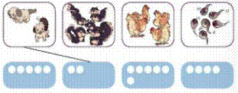
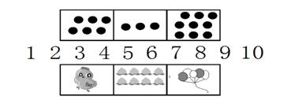
（二）看数画图。
画出数量是4的（ ）。
画出数量是7的（ ）。
（三）请同学们进行判断，数和图中的数量一致吗，可以说一说理由。
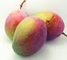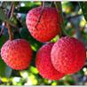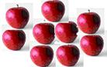
3 4 4 10
